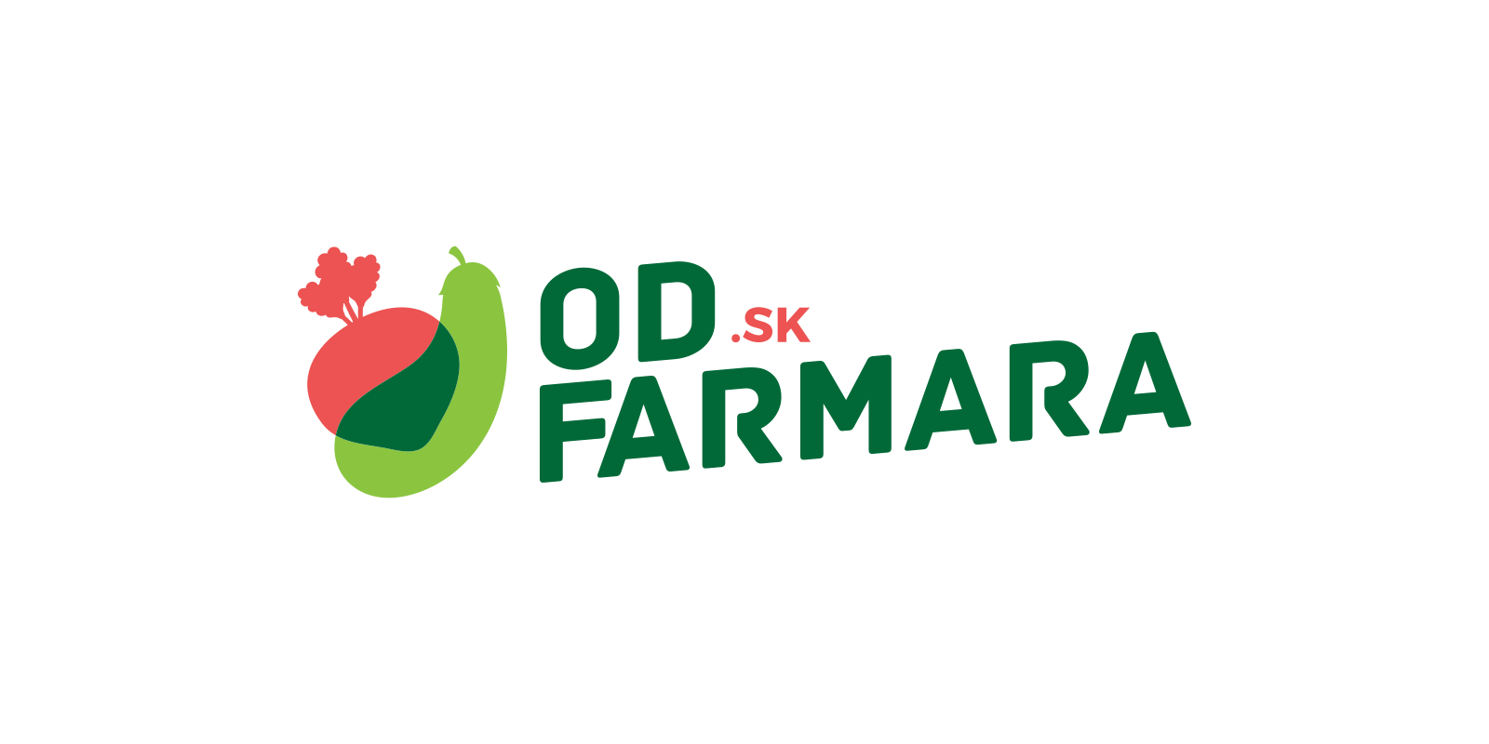

Výročná správa
Rozvíjame Regióny n.o. za rok 2020

OBSAH

1. O Rozvíjame regióny, n.o. 3
2. Projekty neziskovej organizácie Rozvíjame regióny 4
2.1. Odfarmara.sk – nový koncept projektu 4
2.2. Budovanie databázy farmárov a užívateľov 5
2.3. Redizajn, nové funkcionality 6
2.4. Geolokácia 7
2.5. Ľahší prístup k dátam 8
2.6. Marketing pre farmárov = farmárske stránky 9
2.7. Komunikácia farmárov so zákazníkmi a vice versa 11
2.8. Autorský obsah 13
3. Zhrnutie. 14

- O Rozvíjame regióny, n.o.

Rozvíjame regióny, n.o. je nezisková organizácia založená v roku 2017. Jej poslaním a cieľom je rozvoj slovenských regiónov najmä v oblastiach poľnohospodárstva, farmárov a producentov v oblasti rastlinnej a živočíšnej výroby ako aj prvovýrobcov produktov z výroby od poľnohospodárov a producentov.

Na dosiahnutie deklarovaného cieľa využívame online prostriedky = webové a mobilné aplikácií najmä vďaka ich plošnej penetrácii medzi klientami / záujemcami z radov širokej verejnosti, naprieč jednotlivými demografickými / socioekonomickými skupinami. Práve online prostriedky, ich charakter a „engagement“ potenciálnych záujemcov o produkty poľnohospodárov a prvovýrobcov aktívne napomáhajú k prepojeniu sociálnych skupín ľudí z vidieka a mesta, producentov slovenských lokálnych produktov a záujemcov o tieto lokálne slovenské produkty a komodity.

Našou aktívnou činnosťou a prácou na vyššie spomenutých online nástrojoch, aktívnou komunikáciou prostredníctvom sociálnych médií, PR, organizovaním pracovných seminárov v oblastiach lokálnej produkcie plodín a produktov, zvyšovaním povedomia o obchodnom marketingu - ako predávať tieto produkty, prispievame k udržiavaniu konkurencieschopnosti v poľnohospodársko-obchodnom segmente a vzdelávaco-konzultačnou činnosťou prispievame k dosahovaniu potravinovej sebestačnosti Slovenska.
Sídlo neziskovej organizácie:
Veľká Dolina 27, PSČ 951 15, Slovensko
Riaditeľ
Radoslav Sládeček
Revízor (dozorný orgán)
Roman Sládeček
Správna rada
Silvia Baligová
Ivona Karelová
Ľudmila Keményová
- Projekty neziskovej organizácie Rozvíjame regióny

  - Odfarmara.sk – nový koncept projektu

V roku 2020, ktorý bol poznačený pandémiou korona vírusu sme sa primárne venovali koncepčnému rozvoju pilotného projektu Odfarmara.sk ( https://odfarmara.sk/ ) a súvisiacim aktivitám.
Pilotný projekt Odfarmara.sk je bezplatná webová a mobilná aplikácia, ktorá v reálnom čase spája dopyt (záujemcovia o nákup ovocia, zeleniny, mäsa, mäsových výrobkov a rôznych produktov od slovenských farmárov a prvovýrobcov) a ponuku (farmári a poľnohospodárske produkcie rôznych veľkostí, prvovýrobcovia). V prípade mobilnej aplikácie sme identifikovali viaceré problémy, ktoré nás donútili prepracovať koncept aplikácie primárne z objektívnych – finančných dôvodov.

Pre potreby komunikácie strany ponuky ponúkame viacero bezplatných nástrojov, ktoré farmárom pomáhajú pri vlastnej prezentácii v online svete, uverejňovaní ponuky aktuálnej produkcie pre segmenty B2B, B2C a umožňuje im komunikovať moderným spôsobom so záujemcami.

Dôležitým aspektom projektu je práve jeho „bezplatnosť“ a dostupnosť pre všetkých účastníkov pre stranu ponuky. Dostupné aplikačné prostriedky umožňujú
slovenským pestovateľom, chovateľom a prvovýrobcom jednoducho, rýchlo a efektívne predávať ich úrodu, výrobky a produkty - doslova na zopár klikov a za pár minút.

Obrázok 1: Branding projektu odfarmara.sk
  - Budovanie databázy farmárov a užívateľov

Pandémia korona vírusu, ktorá poznačila celý rok 2020, poukázala na nutnosť existencie a rozvoja portálu, kt. spája producentov, farmárov a prvovýrobcov s ich koncovými klientami. Obmedzená mobilita, sťažené podmienky priameho predaja, ako aj dostupnosť potravín neboli nikdy tak vypuklým problémom ako v tomto ťažkom období. Túto aktivitu sme brali ako za jednu z nosných o čom svedčí aj článok venovaný tejto problematike v rámci blogov: Vytvorme spoločne databázu lokálnych farmárov a prvovýrobcov – URL:
https://odfarmara.sk/cms/blogdetails/38/vytvorme-spolocne-databazu-lokalnych-farmarov-a-prvovyrobcov

MOTTO PROJEKTU: „...ČERSTVÉ – LOKÁLNE – SLOVENSKÉ...“

Produkty ktoré propagujeme, sú vždy čerstvé a lokálne, a hlavne nikdy necestovali tisíce kilometrov, nedozrievali v lodných kontajneroch alebo počas prepravy nákladnou dopravou, ale sú pestované a vyrobené doslova vedľa vás, na Slovensku.

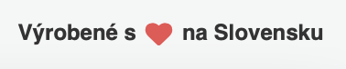

Argument lokálnych potravín sa pozitívne prejavuje v efektívnej minimalizácii „uhlíkovej stopy“ takto vypestovaných a predaných výrobkov – práve vďaka lokálnemu charakteru realizovaných nákupov sa nám darí minimalizovať potreby prepravy produkcie naprieč Slovenskom.

  - Redizajn, nové funkcionality

V projekte Odfarmara.sk sme v druhej polovici roku 2020 začali realizovať viaceré zmeny – ktoré sa primárne zamerali na zmenu ovládacieho rozhranie a jeho modernizácie, posunu portálu do oblasti internetového katalógu poľnohospodárskych výrobkov a produktov prvovýrobcov, ktorý predstavuje unikátny koncept v rámci Slovenskej republiky. Ďalšou pozitívnou zmenou je dôraz na dátovú analytiku ktorá nám umožní realizovať ďalšie aktivity s cieľom pomáhať lokálnym producentom so seba prezentáciou a následným predajom, tak dôležitým pre ich prežitie, správnym načasovaním kampaní, atď..

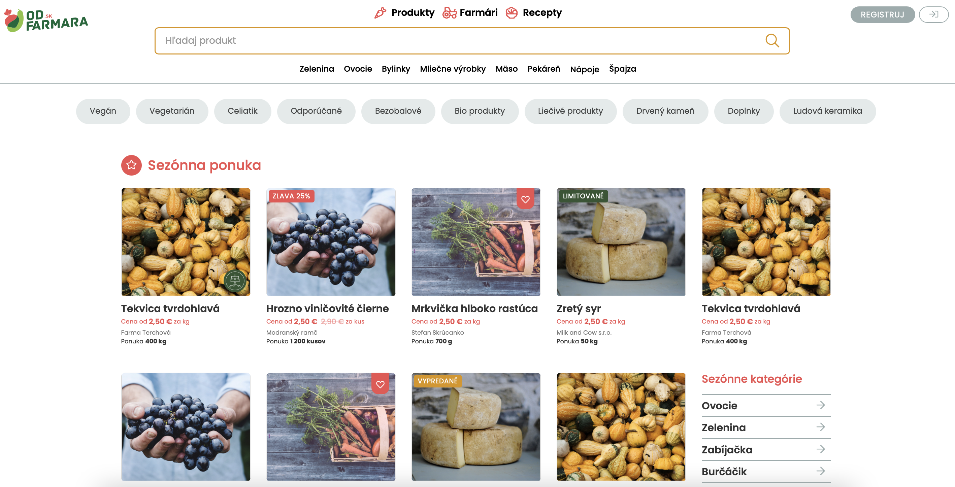
Obrázok 2: Nový dizajn projektu odfarmara.sk

V druhej polovici roka 2020 sme začali pracovať na konkrétnej realizácii vyššie spomenutých krokov. Ich dopad je vidieť nielen v prepracovanom komunikačnom štýle jednotlivých nástrojov ale aj koncepčnej zmene prezentácie informácií, ktoré nám umožnia posunúť projekt z pohľadu interaktivity bližšie k užívateľom.

  - Geolokácia

Súčasne sme sa začali venovať spracovaniu nového konceptu pre mobilnú aplikáciu = zlúčenie oboch aplikácií (klientskej a farmárskej) do jednej aplikácie a prerobenie celého modelu geolokácie fariem z dôvodov finančnej náročnosti aktuálneho riešenia poskytovaného za pomoci štandardu a frameworku Google Maps. Funkcionalita lokalizačnej služby = Farmári vo vašom okolí bola veľmi obľúbená, nakoľko umožňovala v reálnom čase identifikáciu fariem a prvovýrobcov vo vašom okolí (podľa nastaveného rádiusu vyhľadávania) a prepojením s natívnymi navigačnými aplikáciami v mobilnom zariadení dokázala navigovať záujemcu priamo ku konkrétnemu výrobcovi.

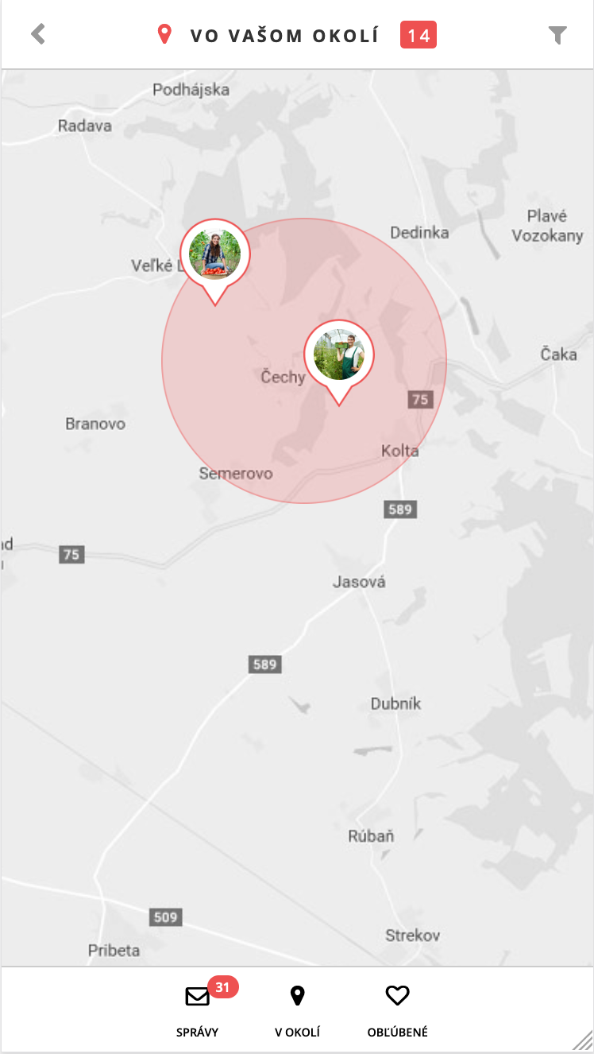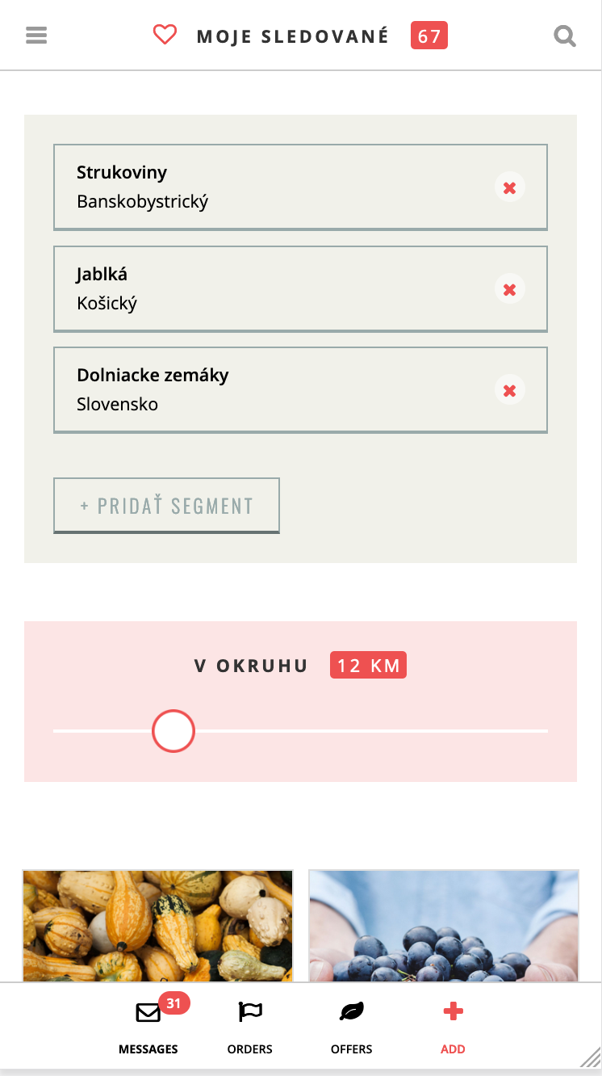

Úlohou do najbližšieho obdobia rozvoja projektu je výber nového partnera pre geolokačné služby s cieľom minimalizácie, resp. eliminácie nákladov spojených so zisťovaním vlastnej polohy užívateľa a vyhľadaním farmy alebo producenta v užívateľom nastavenom diametri vyhľadávania fariem od jeho aktuálnej pozície.
  - Ľahší prístup k dátam

V novom, prepracovanom projekte už nebude možnosť hľadať iba podľa geolokácie farmy, resp. podľa kategórií v ktorých sú rozdelené jednotlivé ponúkané produkty, ale vyhľadávacie možnosti budú doplnené o sezónne potraviny, prípadné alergie a intolerancie, resp. o filtrovanie podľa doplňujúcich parametrov = ako sú BIO produkcia, bezobalové dodanie, možnosti doručenia a platby, a mnohé ďalšie.

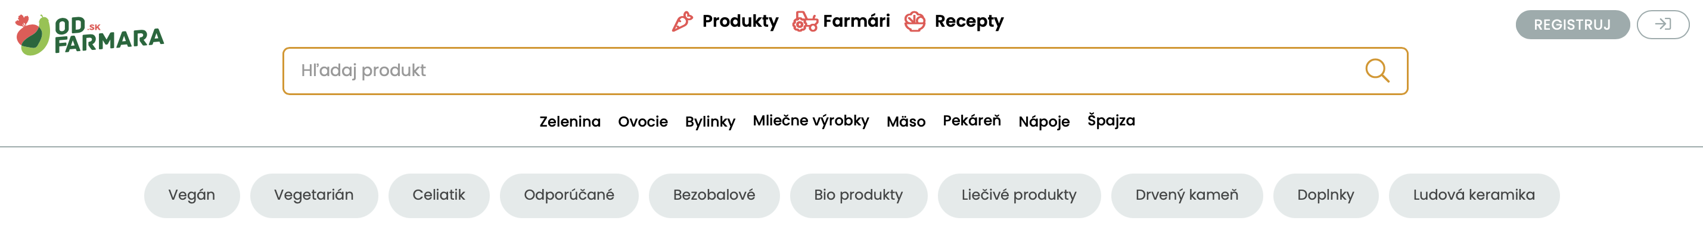
Obrázok 3: Ovládací panel s filtrami a kategóriami

V novej verzii portálu zároveň počítame s dynamickými vyhľadávacími kategóriami ktoré budú zodpovedať dynamike vyhľadávacích preferencií užívateľov a samotnej sezónnosti produkcie prvovýrobcov a farmárov, a to tak aby aktuálne dostupná ponuka mohla dostať prednosť pred celoročnou ponukou produkcie = v prípade voľby danej kategórie filtrácie zobrazovaných produktov.

  - Marketing pre farmárov = farmárske stránky

Súčasťou aktuálnej modernizácie je aj prepracovanie samotnej prezentácie pre farmy (každá farma má svoje vlastné webové sídlo v rámci projektu, kde komunikuje nielen informácie o sebe a svojej produkcii ale aj o otváracích hodinách, obsahuje kompletný produktový katalóg a umožní komunikáciu prostredníctvom viacerých komunikačných kanálov = od messagingu až po emailovú komunikáciu).

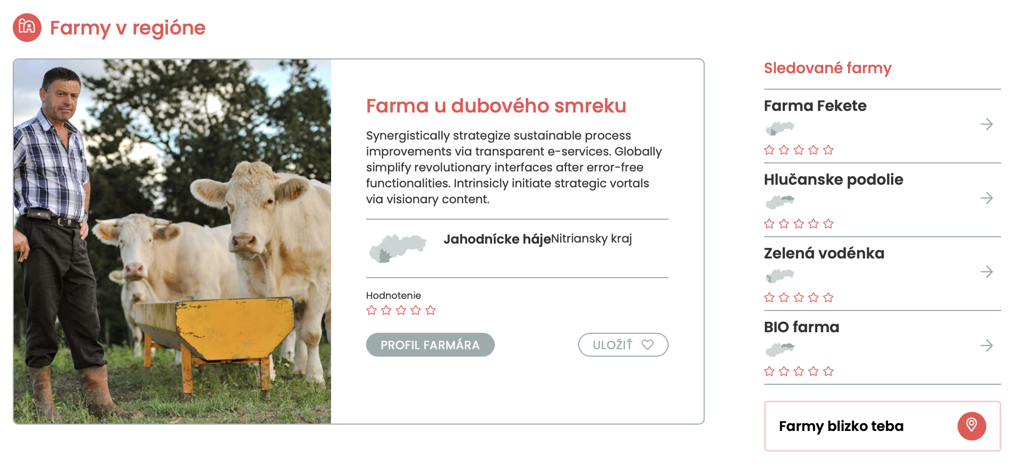
Obrázok 4: Katalóg fariem

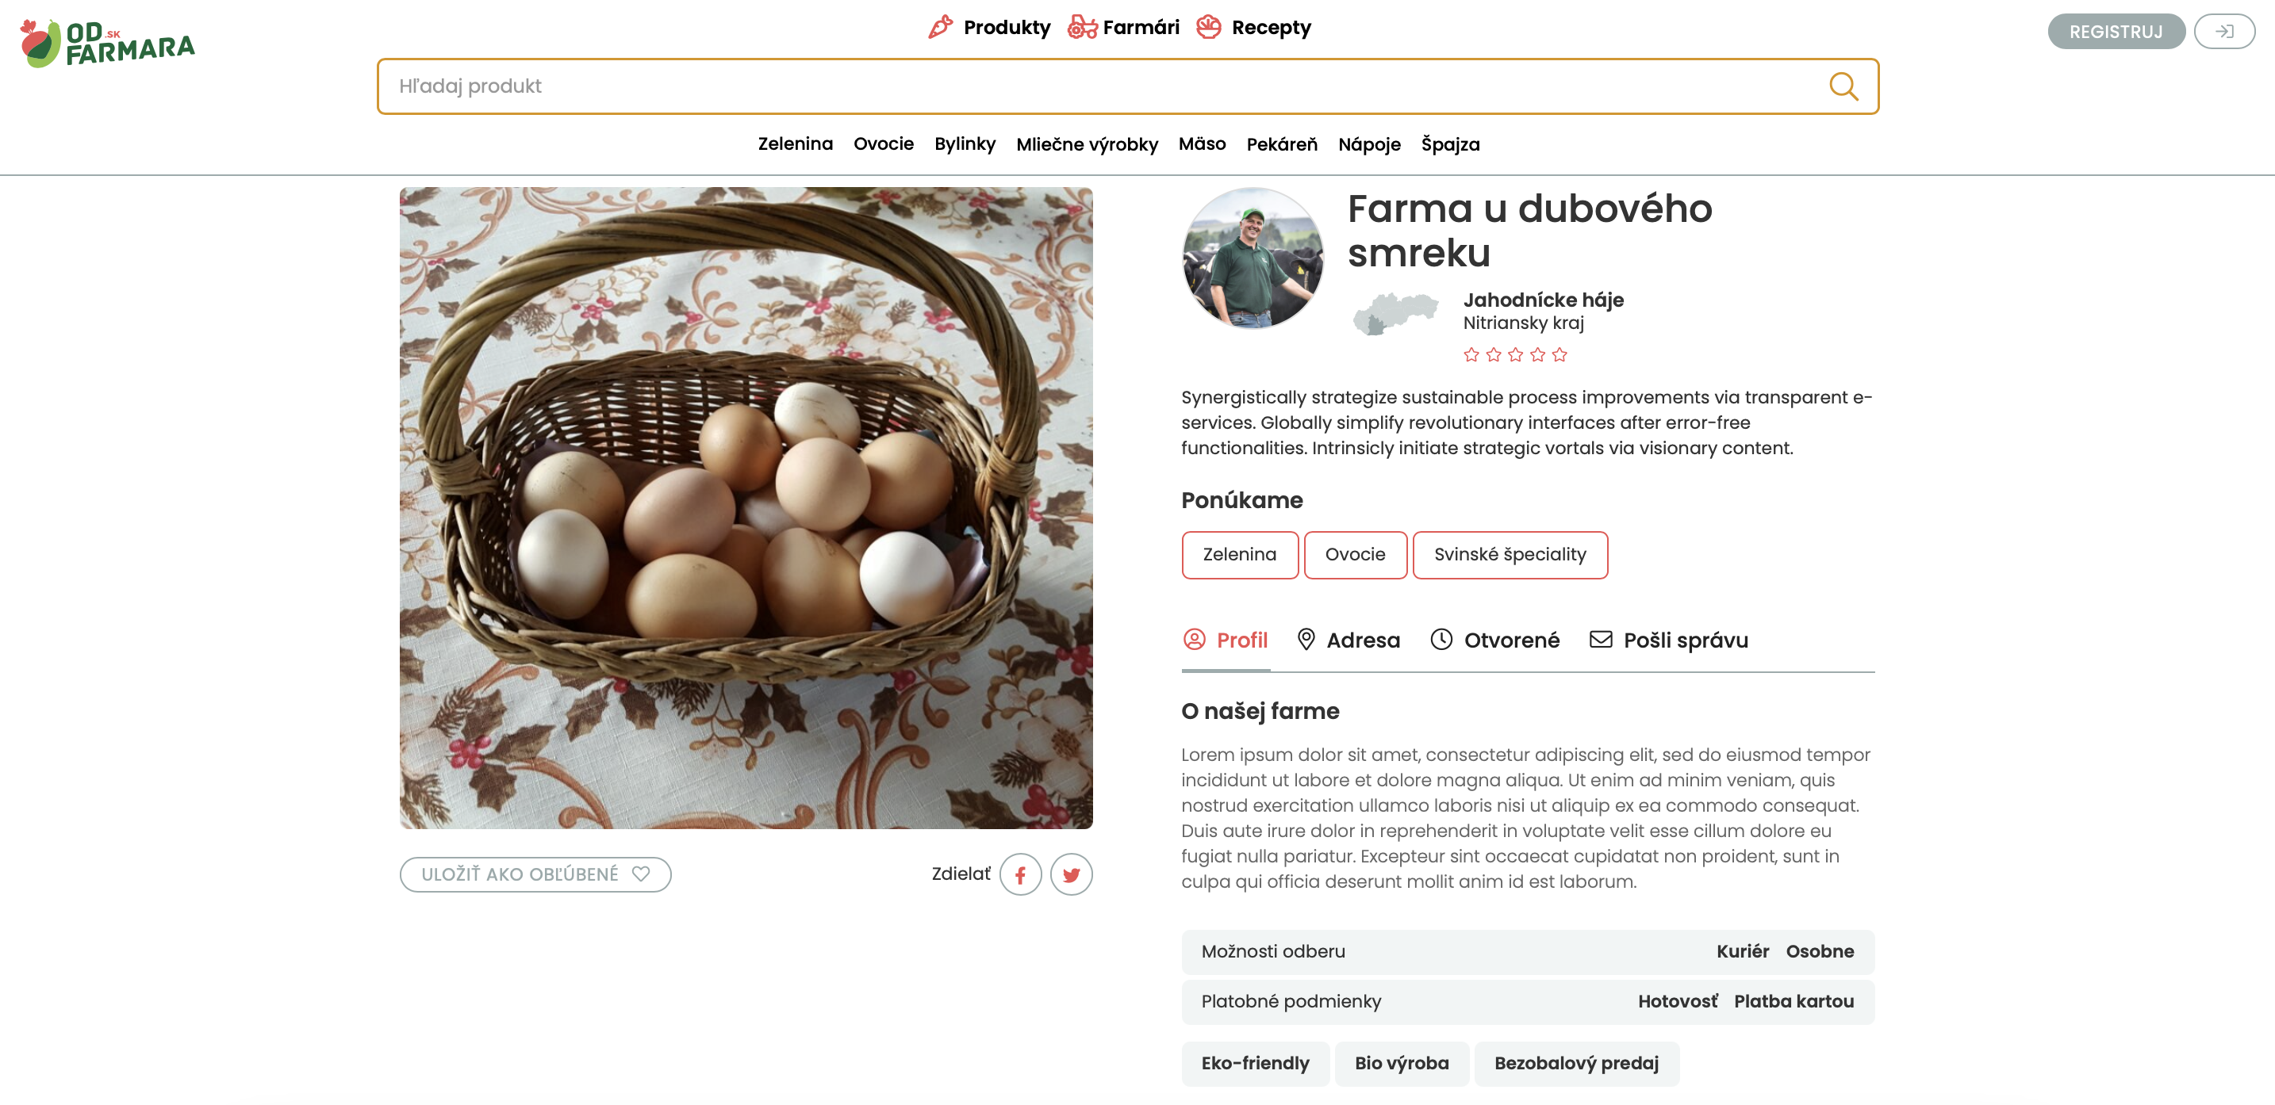
Obrázok 5: Marketingová stránka farmára

V projekte dávame dôraz na jeho bezpečnosť a dodržiavanie regulácií pre oblasť ochrany osobných údajov / nariadenie GDPR.

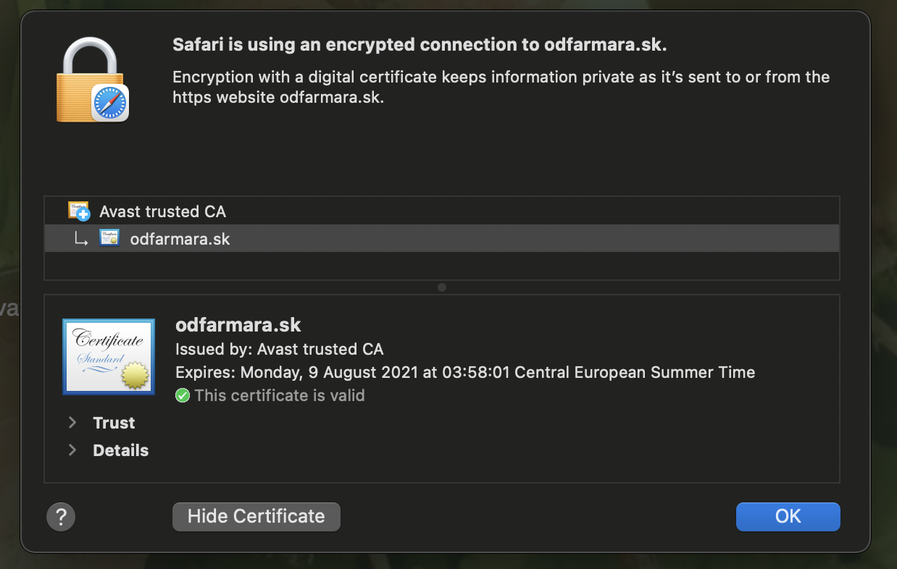
Obrázok 6: Zabezpečenie systému bezpečnostným SSL certifikátom
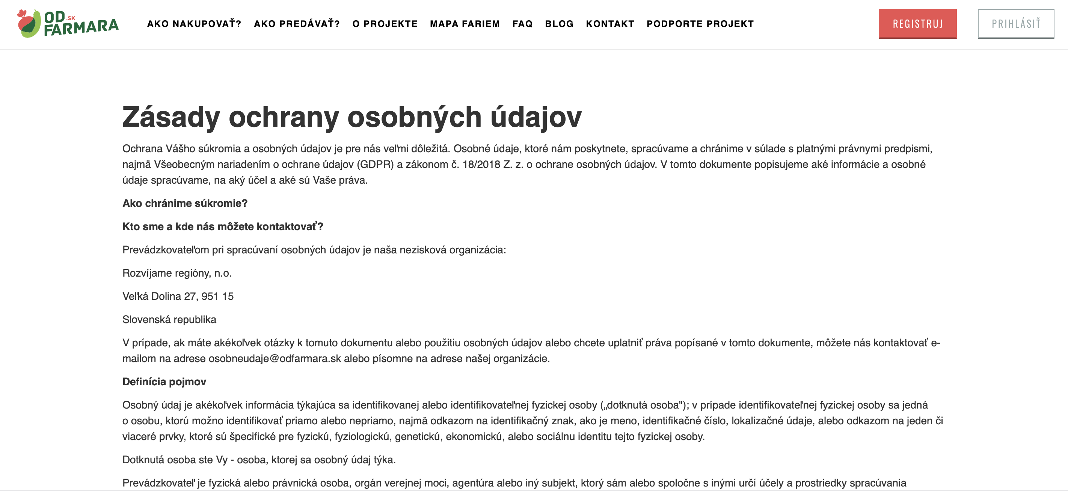
Obrázok 7: Screenshot - zásady ochrany osobných údajov

Portál Odfarmara.sk sa počas svojej existencie dostal do povedomia ľudí, pričom sa doňho registrujú ako farmári tak aj záujemcovia o nákup slovenskej zeleniny, ovocia a produktov vypestovaných a vyrobených na Slovensku. Trend ma pozitívny vývoj a aktuálne evidujeme viac ako 700 farmárov a viac ako 6000 užívateľov.

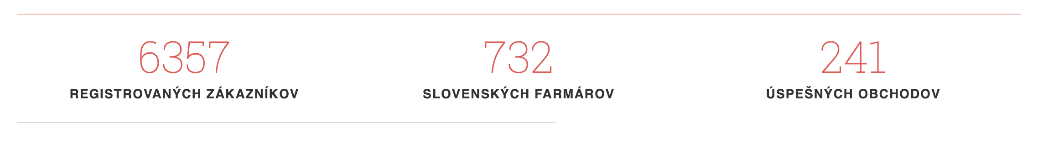
Obrázok 8: Automatické počítadlo štatistík na odfarmara.sk

  - Komunikácia farmárov so zákazníkmi a vice versa

Modernizáciou prejde aj komunikačný modul, ktorý umožňuje komunikovať prostredníctvom chatu. Zákazník tak vie rýchlo získať kontakt na slovenského farmára, prípadne aktuálne informácie o ponúkaných produktoch a ich dostupnosti, má možnosť dohodnúť si individuálne prevzatie, resp. dodanie tovaru a kontakt na farmára si bude môcť uložiť priamo na serveri. Na druhej strane budú môcť farmári selektovať zákazníkov, ukladať si svojich zákazníkov priamo na serveri.

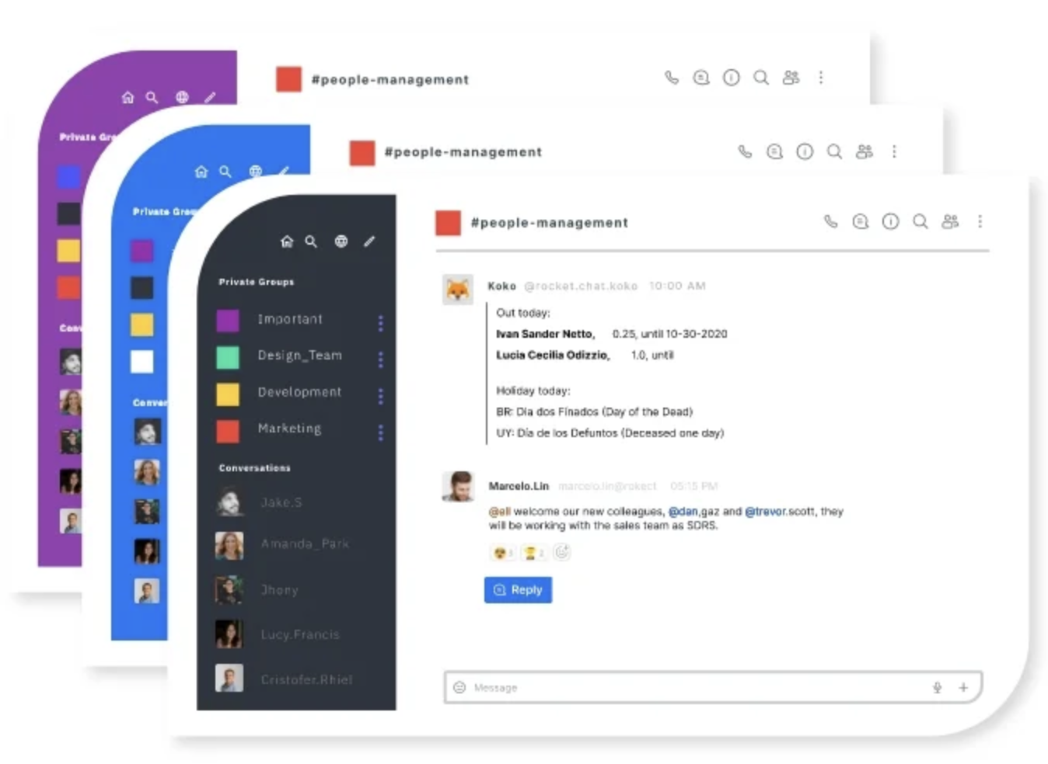
Obrázok 9: Rocket chat ukážka
Výhodou pre farmára je zároveň to, že má absolútnu kontrolu nad tým, ktorého zákazníka si pridá, v podstate si takýmto spôsobom kreuje databázu klientov s ktorými vie následne komunikovať pri vypublikovaní nového produktu.

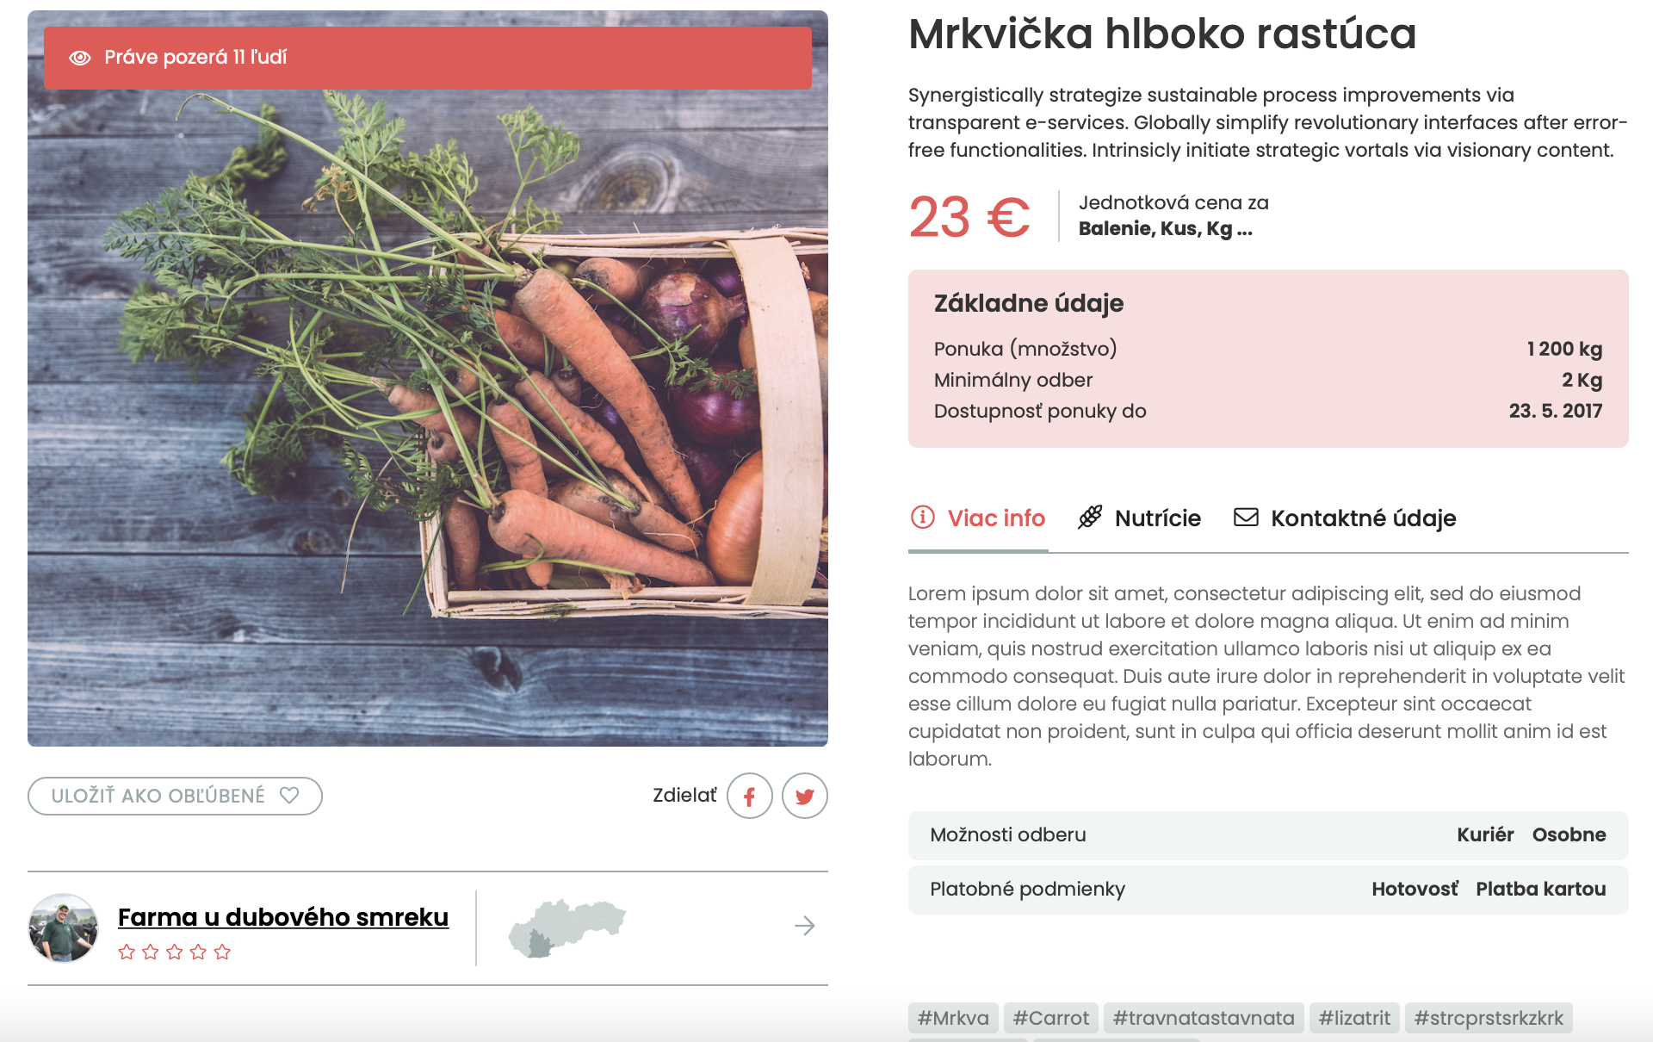
Obrázok 10: Prezentácia farmárskeho produktu
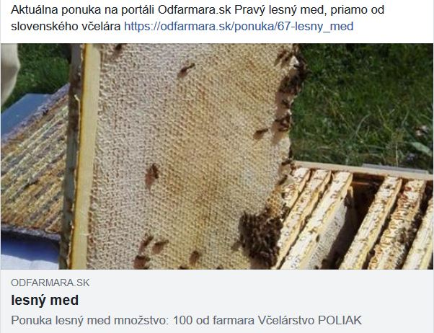
Obrázok 11: Reprezentácia ponuky na sociálnych sieťach / Facebook

  - Autorský obsah

Súčasťou projektu Odfarmara.sk sú aj sekcie, ktoré vytvárajú bázu dát a obsahu, ktorý má zo svojho charakteru informovať o sezónnych produktoch, novinkách, vybraných farmách ako aj o lokálnych špecialitách ale aj edukovať a prinášať nové nápady. Takouto sekciou je blog, v rámci ktorého sme začali spolupracovať s profesionálnymi novinármi a editormi, ktorých úlohou je tvorba autorského obsahu.

Novinkou na portáli je sekcia recepty, ktorá má opätovne spopularizovať lokálne slovenského gastro pochúťky. Ich prezentácia dáva dôraz nielen na samotný recept ale aj jeho historickú hodnotu a príbeh ktorý za receptom je.

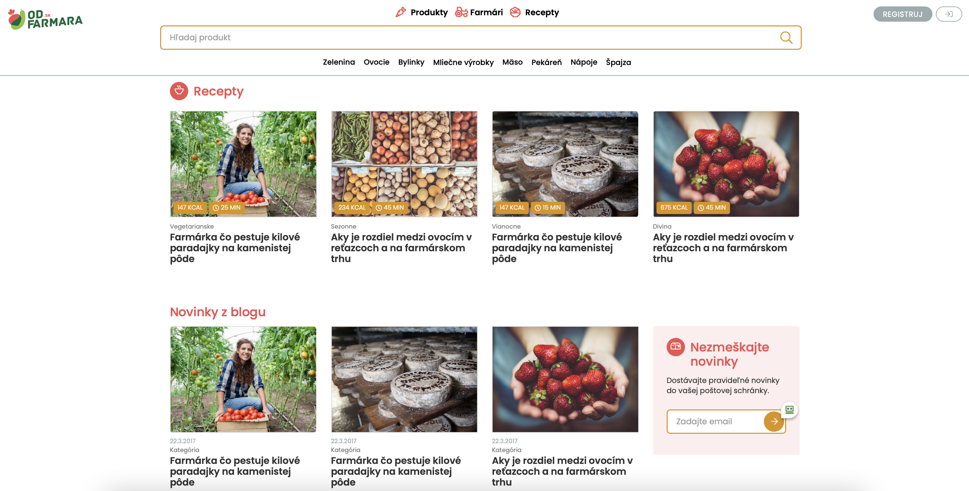
Obrázok 12: Blogy a recepty

- Zhrnutie.

Modernizácia ekosystému Odfarmara.sk pre nás znamená úplne nový pohľad na komunikáciu farmárov so svojimi klientami. Od konvenčných komunikačných liniek – telefón a email, posúvame komunikáciu viac smerom k mobilným zariadeniam a komunikačným platformám ktoré umožňujú komunikovať okamžite.

Aktuálne realizovaný projekt modernizácie Odfarmara.sk je neustále testovaný našou neziskovou organizáciou, tak aby spĺňal všetky predpoklady na bezchybné fungovanie, možnosť škálovania projektu, nakoľko evidujeme neustály pozitívny trend zo strany širokej verejnosti o takýto typ služby, čo samozrejme rezultuje v zapájanie sa nových fariem do systému a pokračujúcu registráciu užívateľ, hladajúcich kvalitné lokálne potraviny.

